广东茂名市高州中学物理八年级下册期末考试必考点解析
考试时间：90分钟；命题人：教研组
考生注意：
1、本卷分第I卷（选择题）和第Ⅱ卷（非选择题）两部分，满分100分，考试时间90分钟
2、答卷前，考生务必用0.5毫米黑色签字笔将自己的姓名、班级填写在试卷规定位置上
3、答案必须写在试卷各个题目指定区域内相应的位置，如需改动，先划掉原来的答案，然后再写上新的答案；不准使用涂改液、胶带纸、修正带，不按以上要求作答的答案无效。
第I卷（选择题 20分）
一、单选题（10小题，每小题2分，共计20分）
1、如图所示为一种常用核桃夹，用大小相同的力垂直作用在B点比A点更易夹碎核桃，这说明为的作用效果与（ ）
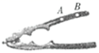
A．力的作用点有关 B．力的方向有关
C．力的大小有关 D．受力面积有关
2、图甲中圆柱形容器装有适量的水，当水温从0°C升到15°C时，水的密度ρ和水温t关系如图乙所示，此过程水的质量不变，不考虑圆柱形容器的热胀冷缩，下列选项中能正确反映图甲中容器底受到水的压强p和水温t关系的是（ ）
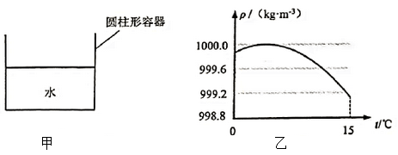
A．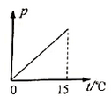 B．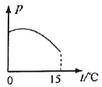
C．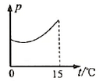 D．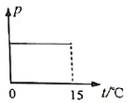
3、如图所示，手用力F=10N把重量为5N的一木块压在竖直墙面上静止，以下分析（ ）
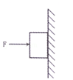
①手对木块的压力和木块对手的弹力是一对平衡力
②手对木块的压力和墙对木块的弹力是一对平衡力
③墙面对木块的摩擦力是5N
④增大压力F，木块受到的摩擦力随之增加
A．只有①正确 B．只有④正确
C．只有②③正确 D．只有③④正确
4、如图所示，置于地面上的物体甲，沿水平地面做直线运动时，受到大小不变、水平向左的拉力F，受到地面的滑动摩擦力f。若物体甲水平向右运动，它水平方向受到的合力大小为10牛，若物体甲水平向左运动，它水平方向受到的合力大小为6牛，则物体甲受到地面的滑动摩擦力f的大小（ ）
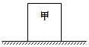
A．一定为2牛 B．可能为8牛 C．可能为4牛 D．一定为16牛
5、如图吊灯静止挂在天花板下，下列哪一对力是平衡力 （ ）
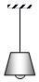
A．线对灯的拉力和灯对线的拉力 B．线对灯的拉力和灯受到的重力
C．灯对线的拉力和灯受到的重力 D．线对天花板拉力和灯对线拉力
6、用如图所示的滑轮组拉着物体A在水平桌面上做匀速直线运动。如果拉力F=12N，忽略滑轮重、绳重和滑轮摩擦，下列说法中正确的是（ ）
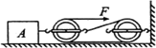
A．物体A对动滑轮的拉力为12N B．物体A受到的拉力为4N
C．物体A受到的摩擦力为24N D．竖直墙受到的拉力为24N
7、把弹簧测力计一端固定，另一端用5N的力拉它时，弹簧测力计的示数为5N；若将弹簧测力计的固定端取下，两端各施一个5N的拉力使弹簧测力计静止，如下图所示，此时弹簧测力计示数是（ ）
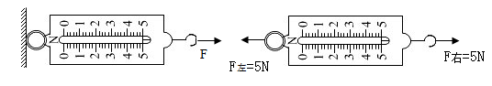
A．5N B．0N C．10N D．2.5N
8、人眼的晶状体和角膜的共同作用相当于凸透镜，如图中关于近视眼与远视眼的成因及矫正的说法中正确的是（ ）
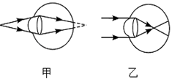
A．甲为近视眼，可佩戴凹透镜矫正
B．甲为远视眼，可佩戴凸透镜矫正
C．乙为近视眼，可佩戴凸透镜矫正
D．乙为远视眼，可佩戴凹透镜矫正
9、下图为小红同学的脸庞外形和大小，通过凸透镜看她的脸庞时，不可能看到的像为下图的（ ）
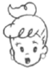
A．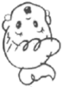 B．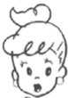 C．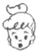 D．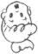
10、如图所示，分别用定滑轮和动滑轮（不计绳重与摩擦，且动滑轮重G_{动}小于物重G）将重力相同的两个物体匀速提升相同的高度，所用拉力分别为F_{甲}、F_{乙}.它们的机械效率分别为η_{甲}、η_{乙}，则下列关系式正确的是（ ）
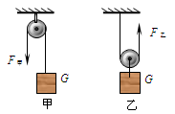
A．F_{甲}<F_{乙} B．F_{甲}=F_{乙} C．η_{甲}>η_{乙} D．η_{甲}<η_{乙}
第Ⅱ卷（非选择题 80分）
二、填空题（10小题，每小题3分，共计30分）
1、某小组在探究物体的“浮沉条件”时，将一个质量为100g的物体完全浸入装满水的桶中，溢出200g水。则物体受到的浮力是 N，松手后，这个物体将在水中 （选填“上浮”“下沉”或“悬浮”）。（g 取10N/kg）
2、用天平测量某实心物块的质量，天平右盘中的砝码及游码的示数如图甲。把该物块放入盛有液体的烧杯中，物块恰好处于悬浮状态，如图乙所示。已知液体密度为 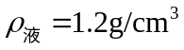 ，则物块受到的浮力为 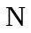 。
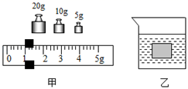
3、图是华为最新发布的5G手机－华为Ｍate30pro，该手机使用我国自主研发的海思麒麟990芯片，该芯片采用7nm工艺制程，7nm= m；它的双4000万像素徕卡四摄镜头相当于一个 透镜(填“凸”或“凹”)。
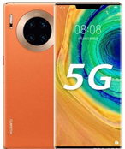
4、杠杆在我国古代就有许多巧妙应用护城河上安装的吊桥就是一个杠杆，如图所示，它的支点是 点，动力作用点是 点，阻力是 。
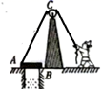
5、如图甲中，将木板固定，水平匀速拉动木块，待测力计示数稳定后，测力计的示数为为1.5N，则木块受到的滑动摩擦力大小为
N；如图乙中，用3.0N力水平匀速拉动木板，则木块受到的滑动摩擦力大小为 N。
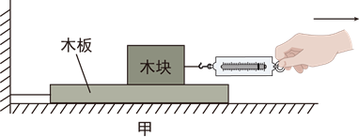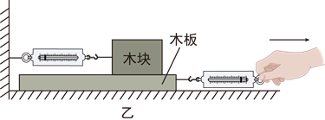
6、在实心球测试时，小华捡起重为20N的实心球，并缓慢举至2m高处，这一过程小华对球做功 J；将球用力投出后，实心球向前飞行了10米，球出手后，小华对球做功 J。
7、如图所示，当用4N的水平推力推着书，书上的橡皮随书一起向右做匀速直线运动，如果这个水平推力增大到7N，橡皮随着书一起向右做加速运动，书和桌面间的摩擦力 N，此时橡皮受到的摩擦力方向是 （选填“向左”“向右”或“不受摩擦力”）；橡皮对书本的压力是由于 发生形变产生的。
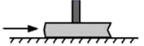
8、每年6月6日是全国“爱眼日”。眼球的结构类似于 （选填“照相机”、“幻灯机”或“放大镜”）；某同学由于不注意用眼卫生，形成了近视眼，图中表示近视眼的是 （选填“甲”或“乙”）图，近视眼应配戴 透镜制成的眼镜进行矫正。
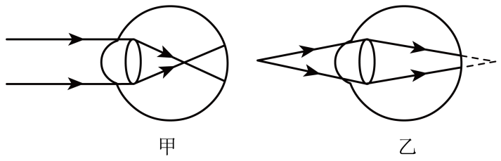
9、用焦距为10cm的凸透镜探究成像规律，如图所示，烛焰在光屏上成清晰的像，则光屏到凸透镜的距离可能是 cm（选填“8”、“18”或“28”）；把近视镜片放在蜡烛和凸透镜之间，应将光屏向 （选填“左”或“右”）调节，才能在光屏上重新成清晰的像。
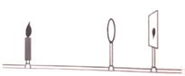
10、在“探究凸透镜成像规律”的实验中，小明通过如图甲所示的实验操作，测出了该凸透镜的焦距为 cm。图乙中，烛焰在光屏上成清晰的像（未画出），此像是倒立、 的实像，随着蜡烛的燃烧变短，烛焰所成的像将向 。 （选填“上”或“下”）移动。若将蜡烛逐渐远离凸透镜，烛焰所成的像将 （选填“变大”“变小”或“不变”）。
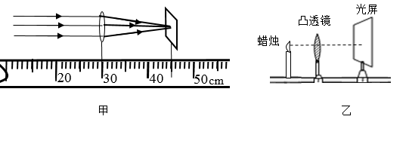
三、计算题（3小题，每小题10分，共计30分）
1、如图所示，将边长是10cm的实心立方体木块轻轻放入盛满水的溢水杯中，待木块静止时，从溢水杯中溢出了550g水，g取10N/kg，求：
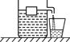
（1）木块静止时受到的浮力大小；
（2）木块的密度；
（3）将木块放入另一种液体中，发现木块静止时恰好悬浮，木块上表面与液面相平，求木块静止时下表面受到的液体压强大小。
2、月球对物体的引力只有地球上物体所受重力的 ，在地球上用弹簧测力计称得物重是15N，问这一物体在月球上称重，物重是多少？质量是多少？（g=10N/kg）
3、
如图所示为一个质地均匀的正方体铝块，放在水平桌面上（如图甲），已知正方体铝块的边长为0.3m，铝的密度为2.7×10³kg/m³，求：
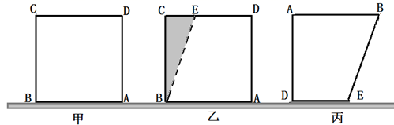
（1）铝块对水平桌面的压强；
（2）如图乙所示将铝块沿EB方向切除后，余下铝块对桌面的压强为6750 Pa，其中CE∶ED=1∶2，然后将铝块倒置放在水平桌面上（如图丙），它对桌面的压强为多少？
四、实验探究（2小题，每小题10分，共计20分）
1、小华在课外探究弹簧的长度与外力的变化关系，利用如图所示实验装置记录了相应实验数据，如下表：
钩码的质量（g） | 0 | 50 | 100 | 150 | 200 | 250 | 300 | 400
指针的位置（cm） | 2 | 3 | 4 | 5 | 6 | 7 | 7.5 | 7.5
（1）这项研究在实际中的应用是 ；
（2）分析实验数据你可得到的结论是： ；
（3）小华作出了如下图 所示的三个图像，正确的是_______（填序号）。
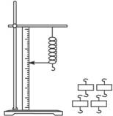
A．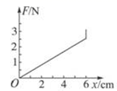
B．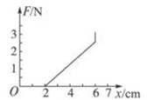
C．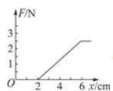
2、小华为研究弹簧的性质，在竖直悬挂的弹簧下加挂钩码（如图a），同时记录弹簧总长度L与钩码质量m，所得数据记录在表一中．已知弹簧原长L₀＝6.0 cm.实验过程中，弹簧形变在弹性限度内，不计弹簧所受的重力。（g取10 N/kg）
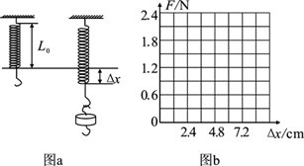
表一：
实验次数 | 1 | 2 | 3 | 4 | 5 | 6
钩码质量m/g | 0 | 30 | 60 | 90 | 120 | 150
弹簧总长度L/cm | 6.0 | 7.2 | 8.4 | 9.6 | 10.8 | 12.0
表二：
以上内容仅为本文档的试下载部分，为可阅读页数的一半内容。如要下载或阅读全文，请访问：https://d.book118.com/997150154151006044

